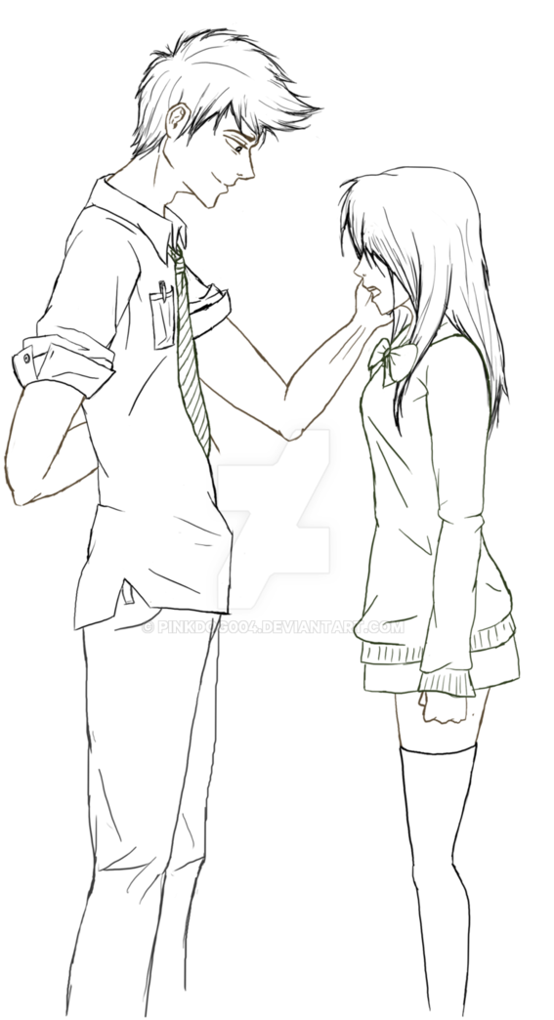  Формирование основ гендерной культуры находится в зависимости от: уровня общественно-культурного развития общества; особенности культуры и межкультурной среды; условий воспитания.  Гендерная культура – основа здоровых взаимоотношений в обществе и семье. Подразумевает уважительное отношение между мужчиной и женщиной. Различный вклад мужчин и женщин в семью и общество равным образом важны, и мужчины, и женщины имеют равные права и несут равную ответственность..  Семейная жизнь – это "мастерская". В семейной сфере, в укладе обыденной жизни, в концепциях ответственности и права личности идеалы сталкиваются с действительностью. В отношениях между членами семьи мужчины и женщины строят и перестраивают гендерные идеалы и свой гендерный опыт. В этом процессе предметом обсуждения становятся вопросы о грани между мужским и женским полом, между материнством и отцовством. Этот процесс создает амбивалентность и создает новые конструкции идентичности, что обусловливает стабильность и интеграцию или отсутствие стабильности и дезинтеграцию. Современная семья меняется, ее формы становятся более разнообразными, современные мужчины и женщины ориентируются не на традицию, а на отношения.  Идеалы гендерной культуры характеризуют социальную сторону взаимоотношений между полами, основу которой должны составлять именно нравственные нормы и ценности.  МОАУСОШ № 8 им. А.Я. Тимова. Молчанова А.В., педагог-психолог | Буклет для обучающихся старших классов.  «Гендерная культура – как основа  полового воспитания».  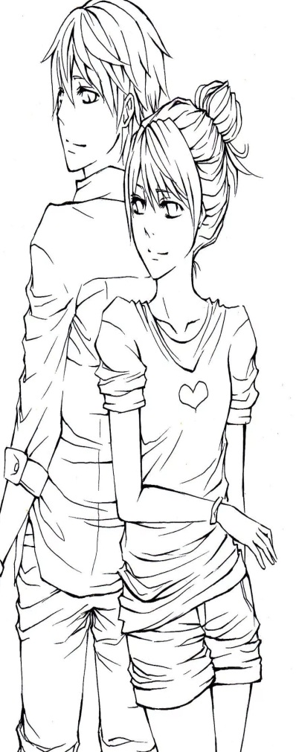  Пол является словом, которое соотнесено с биологическими различиями между мужчиной и женщиной. «Гендер» между тем есть предмет культуры: он соотнесён с социальной классификацией на «маскулинное» «фемининное»…  Каждый индивид развивается как представитель конкретного пола. Появившись на свет девочкой или мальчиком, ребенок в процессе социализации усваивает комплекс норм, правил, моделей поведения (стереотипов), которые приближают его к принятым в данном обществе образцам женского или мужского, способствуют формированию соответствующих качеств личности.  Гендерная культура предполагает:  - формирование представлений о жизненном предназначении мужчины и женщины, присущих им положительных качествах и чертах характера;  - раскрытие физиологических, психологических и этических особенностей мальчиков-юношей, девочек-девушек;  - формирование представлений о мужском и женском достоинстве, этическом смысле красоты детства, отрочества, юности, зрелости и старости, а также подлинной и мнимой красоте человека.
Это интересно – пройдите тест и узнайте,  какие гендерные стереотипы заложены вам социумом.  Опросник "Гендерные стереотипы И.С. Клециной"  Черты и свойства характера у мужчин значительно сильнее у мужчин немного сильнее выражено одинаково у женщин немного сильнее у женщин значительно сильнее трудно ответить однозначно  Эмоциональность 1 2 3 4 5 6  Разговорчивость 1 2 3 4 5 6  Уверенность в себе 1 2 3 4 5 6  Стремление руководить 1 2 3 4 5 6  Забота о детях 1 2 3 4 5 6  Логическое мышление 1 2 3 4 5 6  Боязливость 1 2 3 4 5 6  Тревожность 1 2 3 4 5 6  Уступчивость 1 2 3 4 5 6  Застенчивость 1 2 3 4 5 6  Заботливость 1 2 3 4 5 6  Активность 1 2 3 4 5 6  Целеустремленность 1 2 3 4 5 6  Агрессивность 1 2 3 4 5 6  Низкая самооценка 1 2 3 4 5 6  Соревновательность 1 2 3 4 5 6  Авторитарный стиль общения 1 2 3 4 5 6  Математические способности 1 2 3 4 5 6  Умение строить межличностные отношения 1 2 3 4 5 6  Способность ориентироваться в пространстве 1 2 3 4 5 6 | 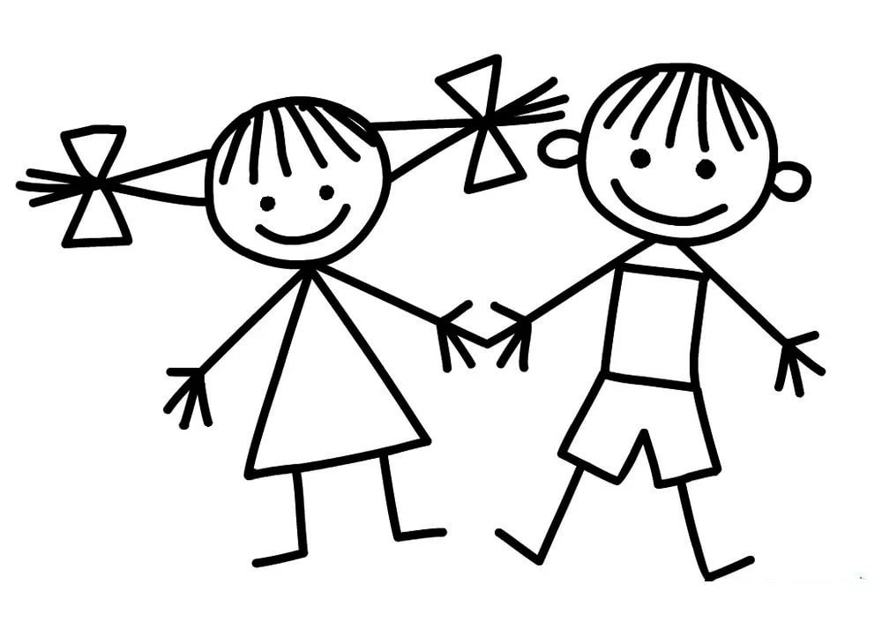  Инструкция: "У кого, по вашему мнению, у мужчин или у женщин сильнее выражены перечисленные ниже черты и свойства характера?". При ответе выбирайте один из шести вариантов ответа: 1 – " у мужчин значительно сильнее", 2 – "у мужчин немного сильнее", 3 – "выражено одинаково", 4 – "у женщин немного сильнее", 5 – "у женщин значительно сильнее", 6 – "трудно ответить однозначно".  При обработке результатов подсчитываются три индекса. Индекс выраженности стереотипов в отношении маскулинности подсчитывается для пунктов – 3, 4, 6, 12,14, 16, 18, 20. Если выбирается ответ 1 – " у мужчин значительно сильнее", ему начисляется 3 балла, при выборе ответа 2 – "у мужчин немного сильнее", начисляется 2 балла, при выборе ответов: 3 – "выражено одинаково", 4 – "у женщин немного сильнее", 5 – "у женщин значительно сильнее" - начисляется 1 балл. При выборе ответа 6 – "трудно ответить однозначно" - начисляется 0 баллов. Для получения числового значения индекс выраженности стереотипов в отношении маскулинности подсчитывается сумма баллов по всем пунктам.  Индекс выраженности стереотипов в отношении феминности подсчитывается для пунктов – 1, 2, 5, 7, 11, 15, 19. Если выбирается ответ 5 – "у женщин значительно сильнее", ему начисляется 3 балла, при выборе ответа 4 – "у женщин немного сильнее", начисляется 2 балла, при выборе ответов: 3 – "выражено одинаково", 2 – "у мужчин немного сильнее", 1 – " у мужчин значительно сильнее" - начисляется 1 балл. При выборе ответа 6 – "трудно ответить однозначно" - начисляется 0 баллов. Для получения числового значения подсчитывается сумма баллов по всем пунктам. Чем выше балл, тем ярче выражены гендерные стереотипы.  Низкая степень выраженности гендерных стереотипов 0-15 баллов,  средняя – 15 – 30,  высокая - выше 30.  Общий индекс гендерных стереотипов подсчитывается путем суммирования числовых значений индекса выраженности стереотипов в отношении маскулинности и индекса выраженности стереотипов в отношении феминности.

